Методическая разработка открытого урока по предмету
«Информатика и информационно-коммуникационные технологии»

Тема: Назначение и основные возможности электронных таблиц.
Работа с формулами. Построение графиков и диаграмм

Данные об авторе
Автор: Дусканова Наталья Александровна
Место работы, должность: МБОУ СОШ №1 р.п.Чаадаевка, учитель информатики
Характеристики урока (занятия):
Целевая аудитория:
1. Методист
2. Учащиеся 9 класса
3. Преподаватель.
Вопросы:
1. Редактирование, копирование информации.
2. Наглядное оформление таблицы.
3. Расчеты с использованием формул. Построение диаграмм и графиков.
Форма проведения: урок-практикум, урок обобщения.
Технология: проблемно-исследовательская.
Цель урока:
1. Образовательная – показать применение информационных технологий в практической деятельности, межпредметные связи дисциплин «информатика» и «физика»; провести исследования физических закономерностей; закрепить умения и навыки работы в программе Microsoft Excel; вырабатывать умения применять полученные знания при решении задач различной направленности.
2. Развивающая – формировать навыки самостоятельной и групповой работы; совершенствовать умения сравнивать, анализировать, обобщать; развивать коммуникативно-технические умения, умения оценивать результат выполненных действий, применять знания на практике.
3. Воспитательная – воспитание самостоятельности, ответственности, коммуникативности, информационной культуры; расширение кругозора.
Задачи урока:
1. Отработка навыков составления решения задачи в электронных таблицах, запуска на исполнения, просмотра результата.
2. Развитие навыков счета. Совершенствование умений переводить текст из одной формы записи в другую (задачу, сформулированную на естественном языке и решенную записать и решить с помощью электронных таблиц).
3. Формирование культуры работать с электронными таблицами – единого стиля записи программы, т.е. записи программы таким образом, чтобы она была понятна и удобна для чтения другим пользователям.
4. Повышение мотивации учащихся за счет интеграции с другими предметами.
Компетенции, формируемые на уроке:
- Информационная компетенция: умение самостоятельно интерпретировать и анализировать полученную информацию с позиции решаемой задачи; умение представлять информацию в различных формах;
- Информационно-технологическая компетенция: готовность пользователя воспроизводить, совершенствовать средства и способы получения и воспроизведения информации в электронном виде, пользоваться современными компьютерными технологиями.
- Проблемная компетенция: умение находить альтернативные пути и средства решения задач, в том числе оценивать необходимость и масштабы привлечения внешних ресурсов; в случае появления затруднений формулировать, осмысливать их и принимать решение о выборе других путей и средств.

Используемое оборудование:
- компьютеры с ОС MS Windows 7;
- проектор, экран;
- приложение MS Windows электронные таблицы MSExcel;
- приложение MS Windows – текстовый процессор MS Word;
- раздаточный материал, подготовленный преподавателем файл MS Word, содержащий текст и решение задач.
Домашнее задание:
Провести исследование – компьютер друг или враг?
Краткое описание:
Подготовительный этап. На мой взгляд, уроки этой темы можно строить так, что источником информации выступают: либо преподаватель, либо студенты. Многие учащиеся только имеют представление, но и обладают знаниями по этой теме, а так, же практическими навыками работы, поэтому естественно, что более продуктивным будет урок, когда источником информации будут учащиеся. Задача преподавателя – заинтересовать и организовать подготовку учащихся к занятиям, которые проходят в виде практических конференций, деловой игры. Задолго перед изучением темы до сведения моих учащихся доводится информация о темах возможных докладов. Выступления можно готовить группами. Предлагаются критерии оценки докладов. Заранее доклады с предзащитой представляются преподавателю. Однако главное в них не оформление, а информация и способ её представления. Критерии оценки выступления учащихся (количество баллов за каждый критерий преподаватель определяет согласно используемой системе оценивания):
• логичность – доклад логично составлен, выступление структурировано;
• полнота – достаточно полно раскрыта тема доклада;
• грамотность – использование терминологии, соответствующей предмету, и точные определения основных понятий;
• диалогичность – корректность, тактичность и грамотность при ответе на дополнительные вопросы;
• форма – способ доклада (презентация или демонстрация некоторых явлений по ролям и т. п.).

Ход урока:

- Организационный момент (знакомство с планом работы; демонстрация домашнего задания; повторение пройденного материала, деловая игра – организация групп, порядок выступления групп; правила работы по группам).
- Демонстрация домашнего задания.
- Повторение предыдущей темы, ответы на вопросы тестов.
- Ответы на вопросы перед решением расчетных задач.
- Решение расчетных задач.
- Самостоятельная практическая работа по группам.
- Подведение итогов – рефлексия.
В начале урока преподаватель формулирует проблемный вопрос:

1. Демонстрация домашнего задания.
Трудно сегодня представить себе взрослого человека, не пользующегося компьютером. Век высоких технологий не оставляет нам выбора, и персональные ЭВМ становятся неотъемлемой частью нашей жизни, ведь они очень удобные и высокопроизводительные.
Выбранная тема актуальна, так как большинство студентов проводит много времени за компьютером, он является неотъемлемой частью их жизни и не все из них знают, какие правила надо соблюдать, чтоб сохранить своё здоровье.
Рост количества пользователей компьютерных технологий, распространение компьютерных сетей, типа Интернет, различного рода программ – факторы, так или иначе влияющие на каждого. Нельзя сказать, что компьютеры – это плохо, и надо полностью отказаться от них. Как нельзя сказать, что хорошо, можно играть, сколько хочется и в любые игры. Влияние Интернета, виртуального общения и компьютерных игр на детей и подростков неоднозначно. Кто-то развивает логическое мышление, кто-то забывает про окружающий реальный мир. Здесь нужно придерживаться главного принципа – не навреди. Компьютер, как и всё, что окружает нас, может быть и полезным, и вредным. Последнее время мы часто слышим о вредном воздействии компьютера на организм пользователя. Вам было предложено домашнее задание – провести небольшое исследование на тему: «Компьютер – друг или враг?»
На примере этих презентаций доказано, что компьютер достаточно пагубно влияет на психику человека, в случае неограниченного пользования им, но человечество уже не в состоянии обойтись без компьютерных технологий. Поэтому, мы все же будем придерживаться такой точки зрения, что компьютер – это друг.
2. Повторение предыдущей темы, ответы на вопросы тестов.
Сейчас мы с вами повторим пройденный материал – тему «Назначение и основные возможности текстовых редакторов». Вам предлагается ряд тестов. Время ответа – 7 минут. Для проверки ваших тестов выбираем группу экспертов, они проверят ваши тесты, а заодно – и свои знания.
Работа над тестами. Результаты проверки.
3. Ответы на вопросы перед решением расчетных задач.
Наш урок будет необычным. В презентации «Компьютер – друг» было показано, что одном из достоинств применения компьютеров является использование его для математических расчетов и физического моделирования. Сегодня мы этим и займемся. Вы будете экспериментаторами и исследователями. Мы будем решать расчетные задачи, связанные с таким предметом, как физика.
В настоящее время происходит величайшая научно-техническая революция, которая началась более четверти века назад. Она произвела глубокие качественные изменения во многих областях науки и техники. Одна из древнейших наук – астрономия переживает революцию, связанную с выходом человека в космическое пространство. Рождение кибернетики и электронных вычислительных машин революционно изменило облик математики, проложило путь к новой области человеческой деятельности, получившей название информатики.
Физика вносит решающий вклад в создание современной вычислительной техники, представляющей собой материальную основу информатики. Все поколения электронных вычислительных машин (на вакуумных лампах, полупроводниках и интегральных схемах), созданные до наших дней, родилась в современных лабораториях.
Современная физика открывает новые перспективы для дальнейшей миниатюризации, увеличения быстродействия и надежности вычислительных машин. Применение лазеров и развивающейся на их основе голографии таит в себе огромные резервы для совершенствования вычислительной техники.
Сегодня мы будем строить информационные модели физических задач: расчет давления в жидких и твердых телах и колебания пружинного маятника.
Давайте вспомним основные этапы построения информационной модели:
1. Постановка задачи.
2. Разработка модели.
3. Компьютерный или физический эксперимент.
4. Анализ полученных результатов.
По этому плану мы сегодня и будем работать. Но прежде, чем приступить к этой работе вспомним с вами программу Microsoft Excel, так как именно с ее помощью будет проведен компьютерный эксперимент. Ответьте на вопросы. (8 минут).
- Для чего предназначена программа?
- Как вы понимаете термин «деловая графика»?
- При помощи какой команды в меню можно построить диаграммы?
- Какой тип диаграммы лучше взять для построения графика?
- Что является минимальным элементом таблицы? Как он называется?
- Что такое диапазон таблицы?
- Как задать формулу для вычислений?
- Каким способом можно занести формулу в несколько ячеек?
- Что такое адрес ячейки, и какая ячейка называется активной?
10. Что такое абсолютные и относительные ссылки?
Примерные ответы на вопросы.
1. Электронная таблица – это программа обработки числовых данных, хранящая и обрабатывающая данные в прямоугольных таблицах.
2. Под термином деловая графика понимаются графики и диаграммы, наглядно представляющие информацию о чем-либо.
3. Диаграммы строятся с помощью команды Вставка →Диаграммы.
4. Для построения графиков лучше выбрать тип диаграммы – точечная.
5. Электронная таблица состоит из столбцов и строк. Заголовки столбцов обозначаются буквами или сочетаниями букв (A, G, АВ и т. п.), заголовки строк – числами (1, 16, 278 и т. п.). Ячейка – место пересечения столбца и строки является минимальным элементом таблицы.
6. Диапазон таблицы – это совокупность клеток, образующих в таблице область прямоугольной формы, например A1:D1.
7. Формула должна начинаться со знака равенства и может включать в себя числа, имена ячеек, функции (Математические, Статистические, Финансовые, Дата и время и т. д.) и знаки математических операций. Например, формула «=А1+B2» обеспечивает сложение чисел, хранящихся в ячейках А1 и B2, а формула «=А1*B» — умножение числа, хранящегося в ячейке А1, на 5. При вводе формулы в ячейке отображается не сама формула, а результат вычислений по этой формуле. При изменении исходных значений, входящих в формулу, результат пересчитывается немедленно.
8. Формула копируется.
9. Каждая ячейка таблицы имеет свой собственный адрес. Адрес ячейки электронной таблицы составляется из заголовка столбца и заголовка строки, например: А1, F123, R1. Ячейка, с которой производятся какие-то действия, выделяется рамкой и называется активной.
10. В формулах используются ссылки на адреса ячеек. Существуют два основных типа ссылок: относительные и абсолютные. Различия между ними проявляются при копировании формулы из активной ячейки в другую ячейку.
Относительная ссылка в формуле используется для указания адреса ячейки, вычисляемого относительно ячейки, в которой находится формула. При перемещении или копировании формулы из активной ячейки относительные ссылки автоматически обновляются в зависимости от нового положения формулы. Относительные ссылки имеют следующий вид: А1, BЗ.
Абсолютная ссылка в формуле используется для указания фиксированного адреса ячейки. При перемещении или копировании формулы абсолютные ссылки не изменяются. В абсолютных ссылках перед неизменяемым значением адреса ячейки ставится знак доллара (например, $А$1).
Если символ доллара стоит перед буквой (например: $A1), то координата столбца абсолютная, а строки – относительная. Если символ доллара стоит перед числом (например, А$1), то, наоборот, координата столбца относительная, а строки – абсолютная. Такие ссылки называются смешанными.
4. Решение расчетных задач(фронтальная, индивидуальная форма работы).
Целесообразно, если первые задачи будут решены у доски с возможным коллективным обсуждением. Это позволит определять правильные подходы в рассуждениях и оформлении задач. После того как задача будет решена, составляем таблицу решения задачи в электронных таблицах Excel. (Ввести исходные данные при запуске программы), ввести новые данные при повторном запуске программы.

Задача 1. (Расчет давления в твердых телах).
Какое давление на землю производит девочка с собачкой, общим весом 480 Н, а площадь подошв ее обуви и лапок собачки 320 см²?
Вспомним физику, давление рассчитывается по формуле:
P=F/S
Все единицы измерения должны быть приведены к международной системе единиц СИ.

Дано: | СИ | Решение:
F = 480 Н | 480 | p = | F/S = | 15000 | Па
Ѕ = 320 см² | 0,032
Найти: p - ? |  |  | Ответ: | 15000 Па

Вот мы с вами решили задачу по физике. А теперь давайте попробуем составить таблицы для ее решения в электронных таблицах (задача выводится на слайде).

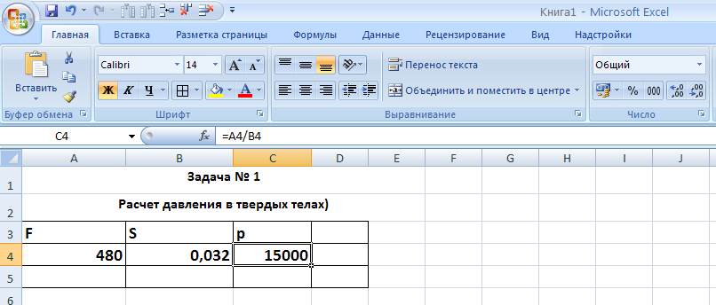
Задача 2. (Расчет давления в жидкостях).
Высота столба воды в стакане 8 см. какое давление на дно стакана оказывает вода?
Давление в жидкостях рассчитывается по формуле:
P=h*g*ρ

Дано: | СИ | Решение:
h = 8 см | 0,08
g = 9,8 Н/кг | 9,8 | p = | hgρ = | 784 | Па
ρ = 1000 кг/м³ | 1000
Найти: p - ? |  |  | Ответ: | 784 Па

Задача выводится на слайде:
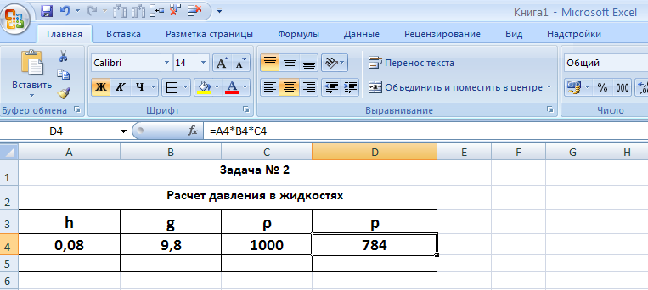

Задача 3. (Решение задач в два и более действий)
Какое давление на пол производит девочка с собакой, общей массой 58 кг, а площадь подошв ее обуви и следов собаки 320 см²?
Вычисления производятся по формулам:

F=m*g иp=F/S

Дано: | СИ | Решение:
m = 58 кг | 58
S = 320 см² | 0,032 | p = | F/S = | 17762,5 | Па
g = 9,8 Н/кг | 9,8
 |  | F = | m*g = | 568,4 | Н
Найти: p - ? |  |  | Ответ: | 17762,5 Па
Задача выводится на слайде:

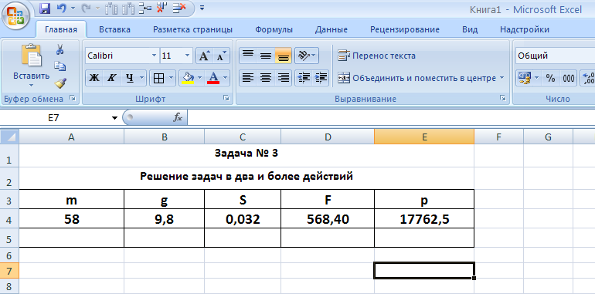

5. Самостоятельная практическая работа по группам.
Попробуйте, самостоятельно решить предложенные вам на слайдах задачи. У нас будет 3 группы исследователей. Мы будем исследовать колебания пружинного маятника.
Правильность своего решения вы можете проверить, открыв текстовый файл.D:\Мои документы\Открытый урок\Ответы или на слайдах.
(При самостоятельном решении у учащихся возникают вопросы; наиболее часто задаваемые вопросы можно разобрать коллективно; на те вопросы, которые носят частный характер, лучше давать индивидуальные ответы).
В ходе физического эксперимента были получены следующие данные:
Задание для группы 1 (программа Microsoft Excel).
Цель: исследовать связь между силой упругости и удлинением пружины, начертить график этой зависимости.
Ход эксперимента:
- Запустить программу Microsoft Excel.
- Ввести данную таблицу.
- Использовать для ввода второй строки формулу, с последующим ее копированием. При решении использовать абсолютные и относительные ссылки.
- По получившимся данным построить диаграмму типа точечная.

При решении данной задачи используется закон Гука:
Обозначим удлинение пружины х. Поскольку модуль силы упругости F пропорционален удлинению пружины, то можно записать:
F_{пр}= K*x,
где K– коэффициент пропорциональности - жесткость пружины.

Исходные данные:
K=7,5 Н/м
Удлинение | 0 | 0,01 | 0,02 | 0,03 | 0,04 | 0,05 | 0,06
Сила упругости

Решение:
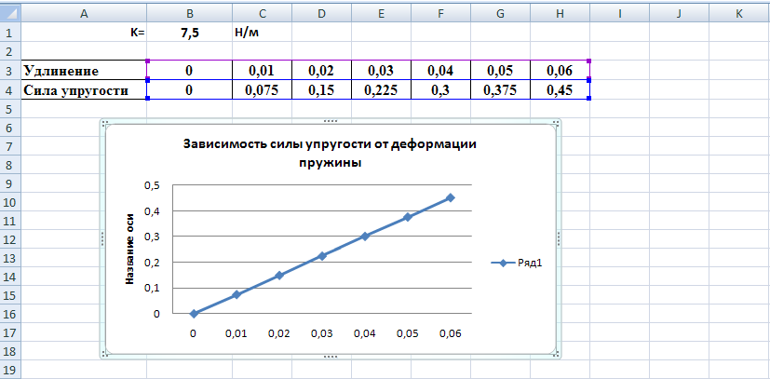

Слайд. Вывод.

Задание для группы 2 (программа Microsoft Excel).
Цель: Исследовать зависимость циклической частоты от массы тела и начертить график этой зависимости.
При решении задачи использовалась формула:
Циклическая частота колебаний зависит от коэффициента жесткости пружины и массы колеблющегося тела:
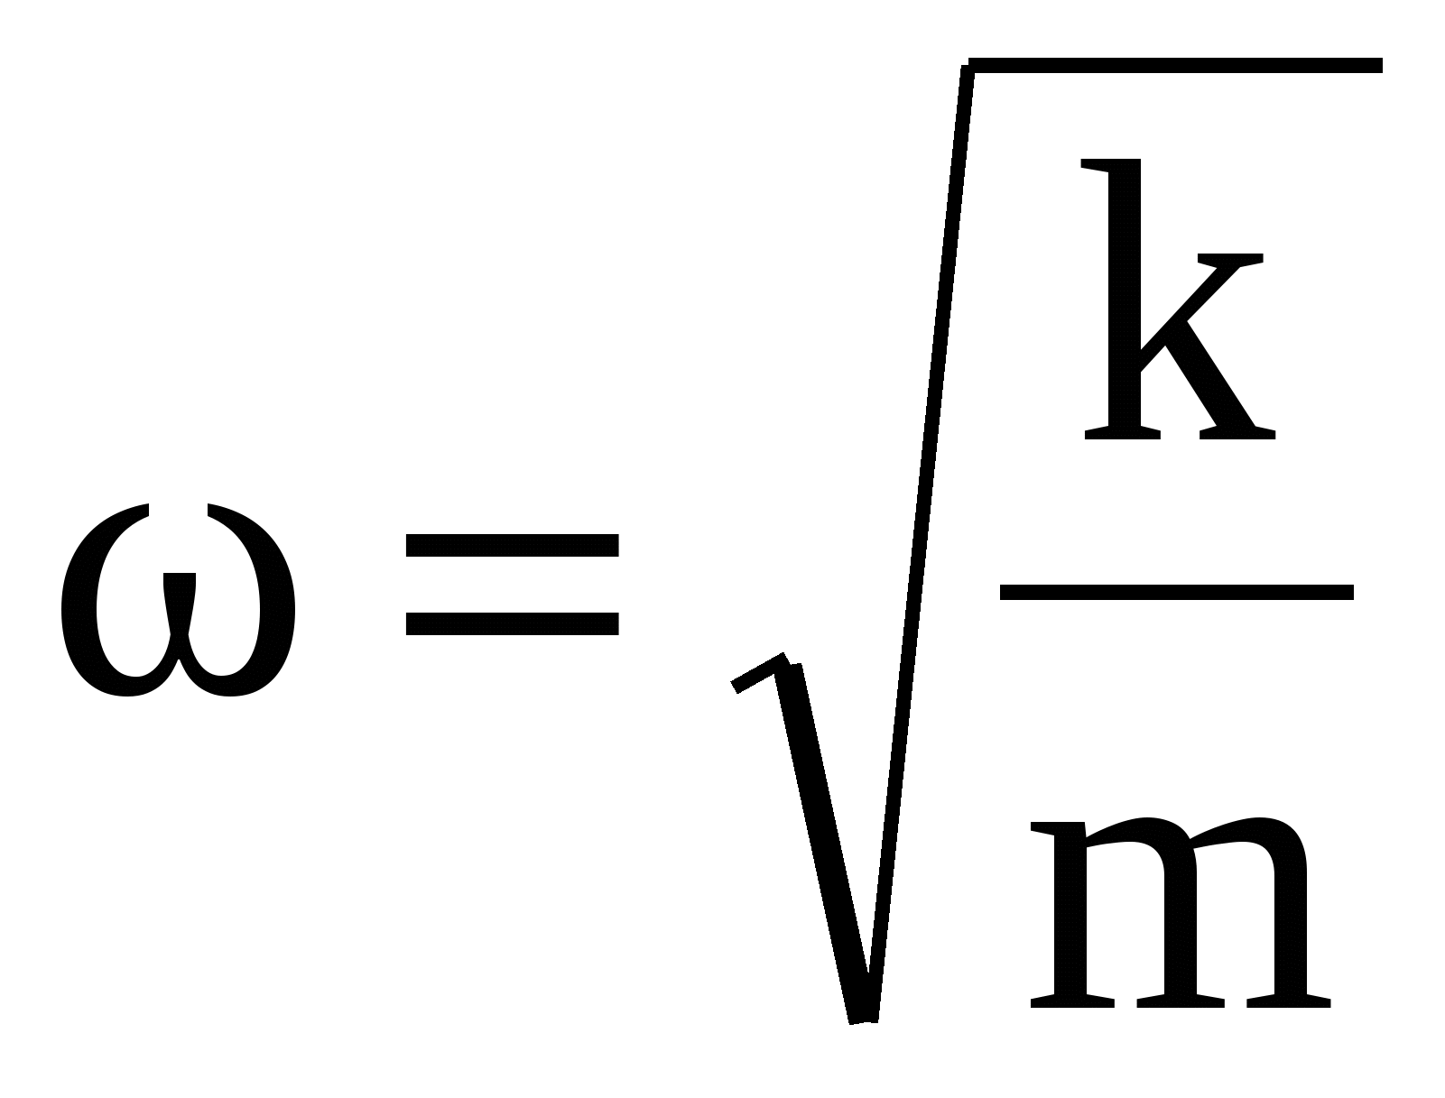.
Ход эксперимента:
- Запустить программу Microsoft Excel.
- Ввести данную таблицу.
- Использовать для ввода второй строки формулу, с последующим ее копированием.При решении использовать абсолютные и относительные ссылки.
- По получившимся данным построить диаграмму типа точечная.
Исходные данные:

К=7,5 Н/м
Масса груза | 0,1 | 0,2 | 0,3 | 0,4 | 0,5 | 0,6 | 0,7 | 0,8 | 0,9 | 1
Циклическая частота

Решение:

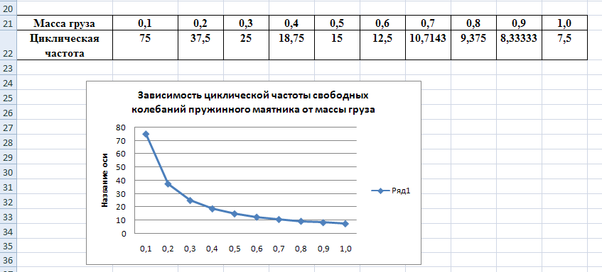

Слайд. Вывод.

Задание для группы 3 (программа Microsoft Excel).
Цель: исследовать зависимость периода колебания от массы тела и начертить график этой зависимости.
Период свободных колебаний пружинного маятника определяется по формуле:
T=2π*$√\frac{m}{k}$
Ход эксперимента:
- Запустить программу Microsoft Excel.
- Ввести данную таблицу.
- Использовать для ввода второй строки формулу, с последующим ее копированием. При решении использовать абсолютные и относительные ссылки.
- По получившимся данным построить диаграмму типа точечная.
Исходные данные:

К=7,5 Н/м

Масса груза | 0,1 | 0,2 | 0,3 | 0,4 | 0,5 | 0,6 | 0,7 | 0,8 | 0,9 | 1
Период

Решение:

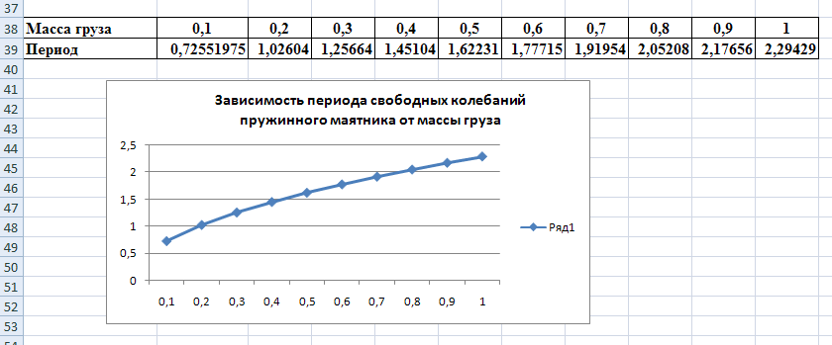
Слайд. Вывод.

Если учащиеся неверно решили задачу, они открывают текстовый файл с готовым решением и комментарием, находят, анализируют и исправляют ошибки, допущенные при решении задач (если таблица составлена без ошибок, то учащиеся получат ответ, совпадающий с ответом в решенной задаче).
Контроль (индивидуальная форма работы).
Анализ полученных результатов.
Переходим к четвертому этапу построения информационной модели – анализу полученных результатов. Группы, сравните результаты, полученные после выполнения работ.
Творческое задание.Придумайте, сформулируйте и решите задачу, проведите компьютерный эксперимент и проверьте ваш ответ.
6. Рефлексия. Подведение итогов
Преподаватель.Подводим итоги. Что было главным? Что было интересным? Что нового сегодня узнали? Чему научились? Перед началом занятия вам были выданы карточки. Как вы оцениваете урок ?(Выслушивает мнения).
Урок полезен | Урок не очень полезен

Домашнее задание. Составьте сами задачи для будущих студентов. Обязательно подпишите свои работы, авторство будет сохранено.
Мы отработали навыки составления таблиц в электронных таблицах Excel, правила написания расчетных формул. А так же мы увидели, как перекликаются и связаны такие предметы как физика, математика и информатика.
Сегодняшнее занятие я хочу закончить словами М. Фарадея: «Искусство экспериментатора состоит в том, чтобы уметь задавать природе вопросы и понимать её ответы». И я думаю, что вам сегодня это удалось. Урок завершён. Спасибо за урок. Успехов вам. До встречи на следующем уроке.

Приложение к методической
разработке

